大数据营销
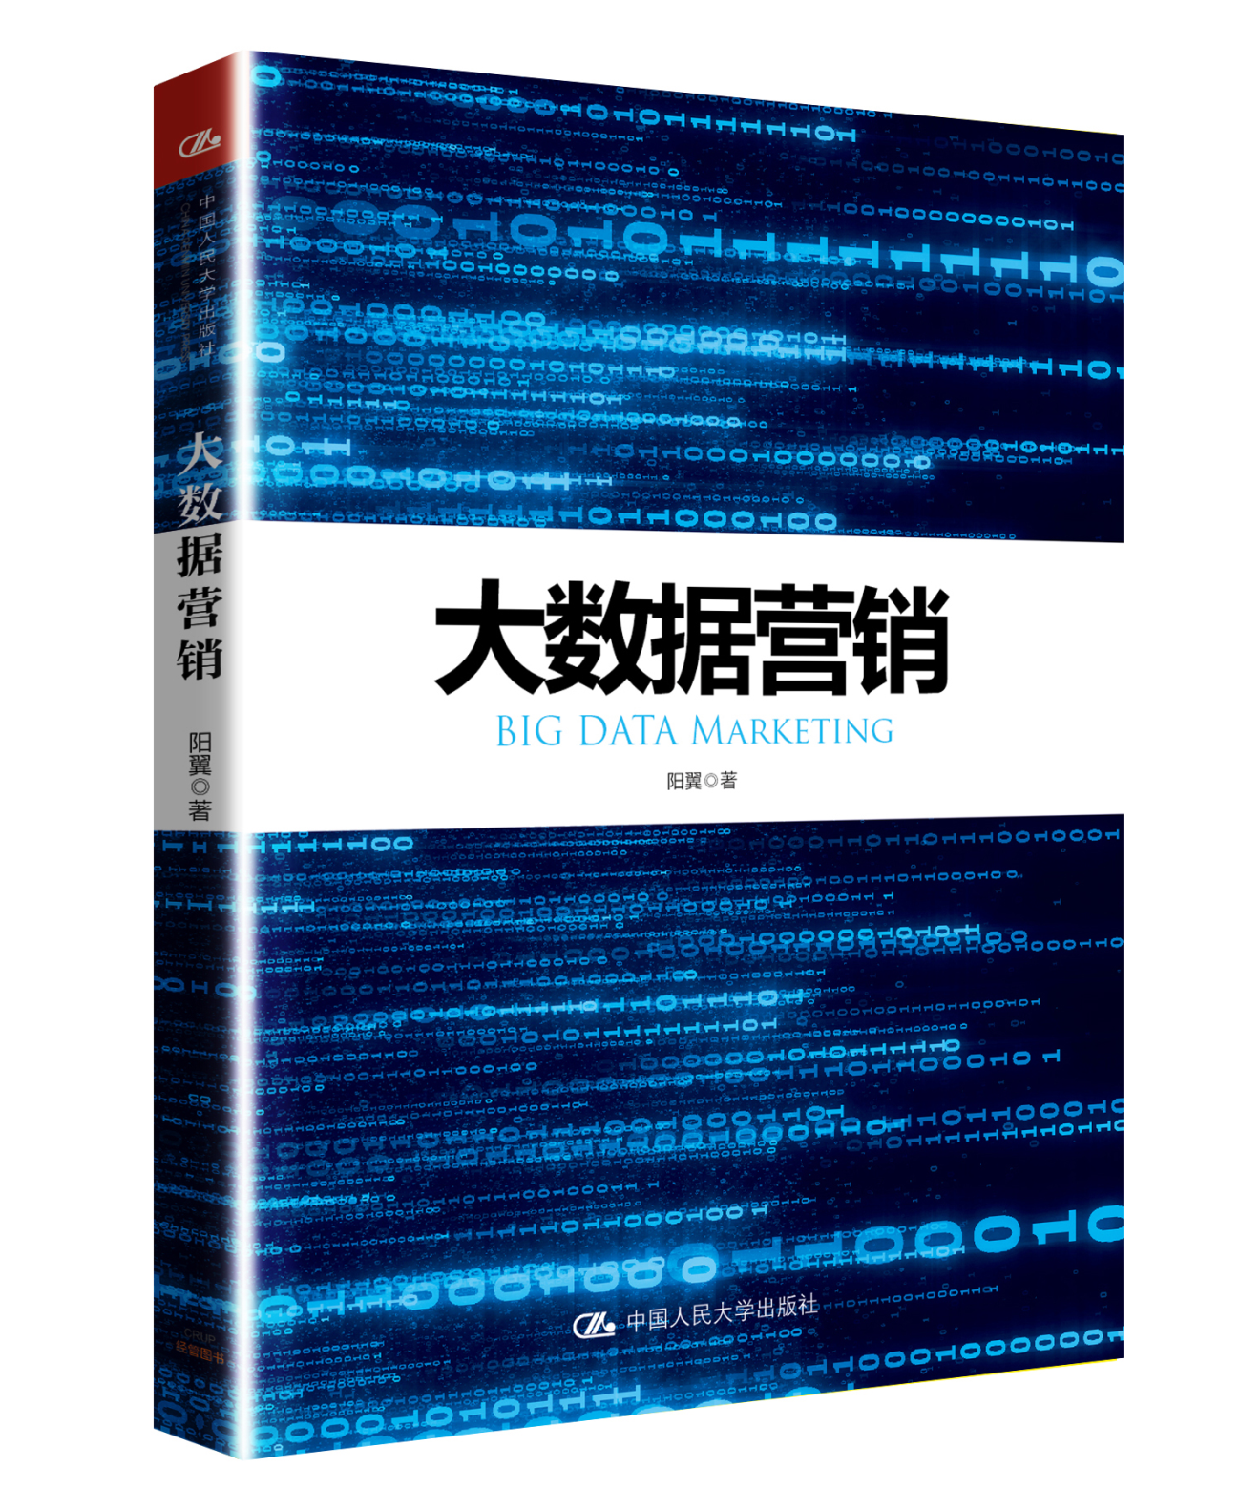
书号：978-7-300-24016-9
作者：阳翼
页数：220页
出版时间：2017年1月
定价：42.00元
出版社：中国人民大学出版社

重点程度★★★★★
- 作者简介
阳翼中山大学管理学博士，美国密歇根大学商学院访问学者。现任暨南大学新闻与传播学院广告学系教授、数字营销研究中心主任、中山大学中国营销研究中心（CMC）研究员。
出版《大数据时代的营销传播》《数字营销》《数字营销传播：思维、方法与趋势》《数字营销蓝皮书》《创意的盛宴：中国营销传播金奖案例集粹》等著作10部；任中国杰出营销奖、IAI国际广告奖评委；曾为中国移动、建设银行、长隆集团、无限极（中国）有限公司、香港中联办、羊城晚报社、广东省工商局等提供咨询、培训或专项研究服务。

- 内容简介
大数据正迅速而深刻地改变甚至颠覆一些行业，营销行业也不例外。对于这场变革中的企业而言，谁具备大数据分析和应用的能力，谁就更有可能在未来激烈的市场竞争中脱颖而出；而对于处在巨变中的营销人而言，在传统营销与大数据营销之间似乎有一道不可逾越的鸿沟，如何跨越成为一道难题。
作者历时两年完成了这部系统剖析大数据营销的著作，内容包括：大数据营销的体系、特点、认识误区以及发展的机遇与挑战；大数据的采集、存储、挖掘流程及其技术支撑；基于大数据消费者洞察的优势、方法与流程；运用大数据技术进行营销创新，具体包括产品、定价、渠道、广告、公关和促销等方面的创新策略与方法；大数据营销的伦理问题及其治理策略。为了让读者更好地领会大数据营销各种工具和方法的运用，每章前后及正文中配有数十个鲜活的典型案例。

- 目录
第1章大数据与大数据资产
第1节大数据概述/
第2节大数据资产/
第2章大数据营销革命
第1节大数据营销概述/
第2节大数据营销体系的参与者/
第3节大数据营销的科学化/
第4节大数据营销的认识误区/
第5节大数据营销的发展趋势/
第6节大数据营销的机遇与挑战/
第3章大数据营销流程
第1节大数据的采集与存储/
第2节大数据挖掘/
第3节大数据营销的技术支撑/
第4章基于大数据的消费者洞察
第1节基于大数据消费者洞察的优势/
第2节基于大数据消费者洞察的方法/
第3节基于大数据消费者洞察的流程/
第5章大数据驱动的产品、定价与渠道创新
第1节大数据驱动的产品创新/
第2节大数据驱动的定价策略/
第3节大数据驱动的渠道优化与变革/
第6章大数据广告：程序化购买
第1节程序化购买的定义及流程/
第2节程序化购买的交易模式/
第3节程序化购买在各平台上的发展/
第4节程序化购买的发展前景与趋势/
第7章大数据公关与促销
第1节大数据公关/
第2节大数据促销/
第8章大数据营销伦理
第1节大数据营销的信息安全/
第2节大数据营销的个人隐私/
第3节大数据营销的伦理问题/

- 书评
丁俊杰 中国传媒大学广告学院院长、国家广告研究院院长
大数据为整个营销行业带来了深刻的变革。在这场变革中，如何有效运用大数据技术提升营销效率，是摆在每位营销从业人员面前的一道难题。本书结合大量案例系统地阐述了大数据营销的策略与方法，相信对读者很有启发。

何佳讯 华东师范大学亚欧商学院中方院长、国家品牌战略研究中心主任
阳翼教授的《大数据营销》开创性地建立了一个适合社会科学领域师生使用的教科书体系。全书文字通俗晓畅，实例丰富鲜活，内容结构涵盖了营销管理的方方面面，是了解和学习大数据营销的一本好书。

李海容 美国密歇根州立大学传播学院教授
本书系统地阐述了大数据营销的主要方面和重要环节，运用大量中外案例，把大数据营销的运作过程清晰地展示在读者面前，既有崭新的理论概念，也有生动的实践做法，对在校学生和从业人员都非常有价值，值得一读。

郑香霖 腾讯公司副总裁、中国移动营销学会(MMA China) 联席主席
阳翼教授十余年来潜心于营销领域，做了大量前瞻性的研究工作，有着丰富的理论功底和实践经验。相信本书能为高校广告、营销专业的学生及相关研究人员、从业人士打开一扇洞察大数据营销的窗口，同时在变革思维方式、培养大数据思维等方面带来启迪。

徐亚波 互动派CEO
随着大数据技术体系的日趋成熟，大数据的场景应用和价值越来越成为企业关注的焦点，而大数据营销则因为其数据源丰富、应用价值明确和效果可衡量的原因成为整个大数据行业发展最迅速、应用最广泛的领域。阳翼教授的这本《大数据营销》恰逢其时，从一个学者的角度对这个行业的发展历程、体系参与者、工作流程、技术以及应用场景进行了体系化的梳理，并配以生动的案例。无论对这个行业的新加入者，还是像互动派这样随着行业发展起来的大数据营销企业来讲，都意义重大。

- 推荐序
告别小时代，拥抱大数据营销新篇章
“大数据之父”维克托•迈尔舍恩伯格（Viktor Mayer-Schönberger）认为，世界的本质就是大数据。
仔细想来，确实如此。随着大数据时代悄然来临，数据不再是一个抽象的专业名词，它已经无孔不入地渗透到我们生活的方方面面。
每当飓风来临之前，美国沃尔玛都会将手电筒和蛋挞摆在一起出售，这是因为通过对沃尔玛的多维数据分析发现，季节性飓风到来之前，手电筒和蛋挞的销量都会大幅增加，飓风、手电筒、蛋挞之间有着一种神奇的联系；利用Merent公司的价格调整软件，零售商可以在一小时内自动修改200万件商品的价格，这是基于竞争对手价格和销售额等因素的一种动态定价机制；澳大利亚数字户外广告公司Val Morgan通过安装在数字户外媒体上的受众测量设备来实时采集受众的信息，当测出此时的观看人为女性，后台中针对女性用户且给出最高广告费的广告将自动播放。
本书中提到的上述案例都是基于大数据的渠道、定价和广告创新。作为一本关于大数据营销的教科书，不同于以往教材中只有枯燥晦涩的理论，本书每一章节都配有生动的经典案例，范围涉及众多不同领域的领先公司，展示了诸如腾讯、IBM、沃尔玛等巨头公司在大数据营销中最具价值的应用案例。通过对这些案例的详尽分析，帮助读者更好地理解大数据营销的运作理念和方法。
那么，我们为什么要了解大数据？大数据究竟能给营销带来哪些变革？
信息技术的创新推动着思维模式的变革，大数据带来的信息风暴开启了营销模式的转型。麦肯锡全球研究院（MGI）在五年前发布的一份研究报告《大数据：创新、竞争和生产力的下一个新领域》（Big Data: The Next Frontier for Innovation, Competition, and Productivity）指出，数据已经渗透到当今每一个行业和业务职能领域，成为日益重要的生产因素；而人们对于海量数据的运用预示着新一波生产率增长和消费者盈余浪潮的到来。
对于市场营销来说，大数据可以帮助品牌发现机遇（新客户、新市场、新规律和新策略），回避风险和潜在威胁，同时也有助于品牌营销决策的调整与优化。因此，如何利用大数据技术实现更大的营销价值和效果，是值得不断思考和探索的领域。从腾讯的角度来看，理论和实践的结合已经到了新的高度，下一步是可视化、工具化，让大数据更有温度、用户体验更佳。
本书作者阳翼教授十余年来潜心于营销领域，做了大量前瞻性的研究工作，有着丰富的理论功底和实践经验。不仅在传统营销领域颇有建树，对于大数据时代的新营销也有着自己独到的见解，在广告、市场、数字营销、消费研究等方面提出了诸多很有价值的观点和洞见。
相信本书能为高校广告、营销专业的学生及相关研究人员、从业人士打开一扇洞察大数据营销的窗口，同时在变革思维方式、培养大数据思维等方面带来启迪。

郑香霖
腾讯公司副总裁、中国移动营销学会(MMA China) 联席主席

- 精彩书摘
早在1980年，著名未来学家阿尔文•托夫勒（Alvin Toffler）便在《第三次浪潮》一书中热情地将大数据赞颂为“第三次浪潮的华彩乐章”，但直到2009年前后，“大数据”一词才逐渐受到各行各业的高度重视。近年来，“大数据是新黄金”“大数据是新石油”的赞誉不绝于耳，大数据甚至已经上升为中、美等国的国家战略。
毫无疑义，大数据正在迅速而深刻地改变甚至颠覆一些行业，营销行业当然也在其列。对于这场变革中的企业而言，谁具备大数据分析和应用的能力，谁就更有可能在未来激烈的市场竞争中脱颖而出；而对于处在巨变中的营销人而言，在传统营销与大数据营销之间似乎有着一道不可逾越的鸿沟，如何跨越成为一道难题。
纵观国内图书市场，关于大数据营销的书籍不可谓不多，但在这其中，有的是业界人士对从业经验的零星总结，缺乏系统性和完整性；有的为了搭上大数据的便车，更是不惜挂羊头卖狗肉，将传统数据库营销的内容套上“大数据”的帽子……鉴于此，为了向营销、广告等专业的师生以及相关从业人士系统地介绍大数据营销，我和我的团队耗时近两年时间完成了这部著作。
全书共分为8章。第1章介绍了大数据的发展历程及其给各行各业带来的冲击；第2章讲述了大数据营销的体系、特点、认识误区以及发展的机遇与挑战；第3章详述了大数据的采集、存储、挖掘流程及其技术支撑；第4章介绍了基于大数据消费者洞察的优势、方法与流程；第5至第7章从营销组合的角度，系统论述了如何运用大数据技术进行营销创新，具体包括产品、定价、渠道、广告、公关和促销等方面的创新策略与方法；第8章讲述了大数据营销的伦理问题及其治理策略。为了让读者更好地领会大数据营销各种工具和方法的运用，我们在每章前后及正文中还配有数十个鲜活的典型案例。
感谢我的研究团队成员王博、马佳莹、沈鑫、朱义正和林徐，他们高效高质地完成了本书初稿的撰写工作；感谢腾讯副总裁郑香霖先生、互动派CEO徐亚波博士、美国密歇根州立大学李海容教授、中国传媒大学丁俊杰教授和华东师范大学何佳讯教授对本书的热情推荐；感谢虎啸奖创始人陈徐彬先生的大力支持与帮助！
大数据营销是一个全新的领域，涉及各种算法和技术，撰写此书可谓一项极大的挑战。虽然我们秉持“工匠精神”，在全书的结构、内容和行文等各个方面力求极致，疏漏仍在所难免，不当之处还请读者不吝批评指正！

